附件2：
庙小“百名教师大走访” 三 年级组被访学生名单
班级 | 被访学生 | 性别 | 户 籍 | 联系方式 | 参与老师
三2 | 周勋 | 男 | 江苏省宿迁市沭阳县 | 15295072818 | 凌怡、段春兰
三2 | 杨紫茉 | 女 | 陕西省商洛市洛南县 | 13685287644 | 凌怡、段春兰
三2 | 陈倩 | 女 | 云南省昭通市永善县 | 15206111821 | 凌怡、段春兰
三2 | 李羽浛 | 女 | 安徽省淮北市濉溪县 | 17751585996 | 凌怡、段春兰
三2 | 孙静怡 | 女 | 河南省商丘市睢县 | 17625242690 | 凌怡、段春兰

附件3
武进区庙桥小学教师“大家访”活动记录表
主题： 家校同行促成长
教师姓名 | 凌怡 | 班级 |  | 三2 | 学生姓名 |  | 周勋
家长姓名 | 周根红 |  | 同行教师 |  |  | 段春兰
家访时间 | 2024.9.3 |  | 家访形式 |  |  | 面谈
家访起因 | 孩子平时在学习上存在着拖拉、精神不集中等学习问题。
家访过程 | 一、家访沟通内容：  孩子上课不专心、爱做小动作；作业速度慢，经常不能按时完成；孩子的作业质量有待提高。  二、家长反馈在家学习情况：  1.放学先上晚托班，爸爸长期在外，妈妈工作繁忙，无暇顾及孩子的学习。2.周末在家需要盯着写作业，作业效率较低，边玩边做，不盯着就不完成作业。  3.字迹越来越潦草，态度有待提升。
情况分析 | 家长对孩子进行语言方面的教育没有实效，孩子在家过分受到溺爱。需要跟他订规则，按规矩办事。
措施与成效 | 家校沟通，孩子听话了，并能提高一些效率。
家访反思 | 孩子在态度上需要改变，一要表扬，二要长期关注。
活动掠影 | 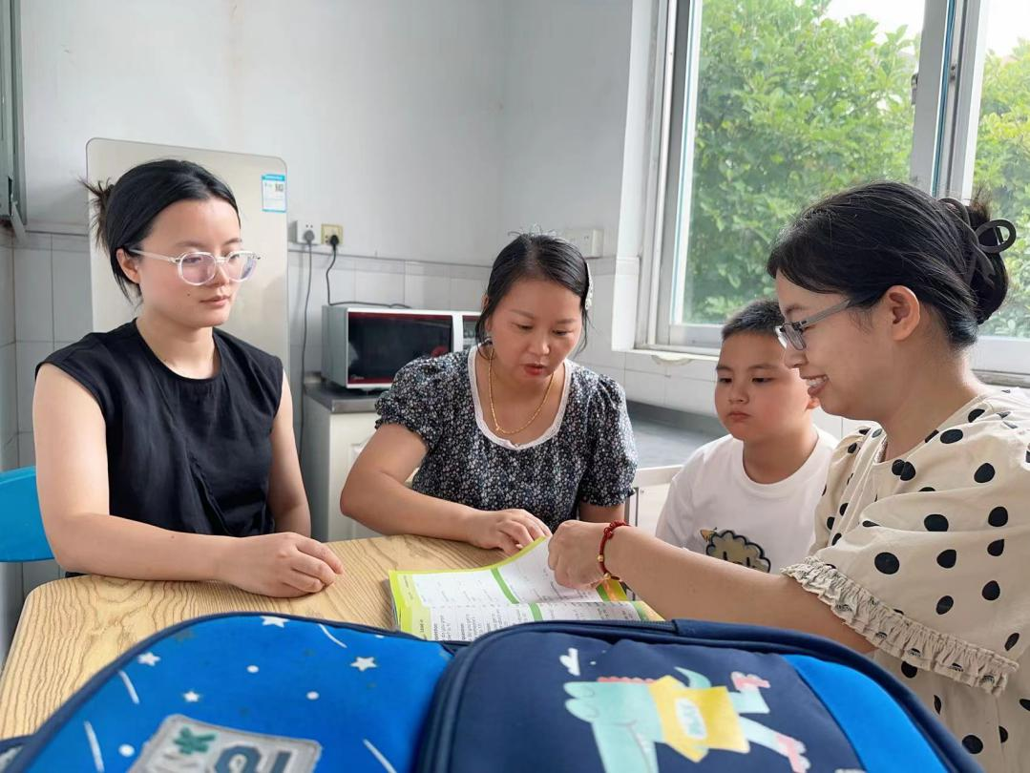

附件3
武进区庙桥小学教师“大家访”活动记录表
主题： 家校同行促成长
教师姓名 | 凌怡 | 班级 |  | 三2 | 学生姓名 |  | 杨紫茉
家长姓名 | 杨爱锋 |  | 同行教师 |  |  | 段春兰
家访时间 | 2024.9.3 |  | 家访形式 |  |  | 面谈
家访起因 | 由于孩子在家作业自主性不够，语数英很多自主学习没完成，为了帮助孩子更好地适应疫情后的学习与生活，特与孩子家长联系，开展了此次家访沟通。
家访过程 | 语数英老师与家长沟通孩子的自主学习情况。  家长与老师交流家庭情况及孩子的在家表现情况。
情况分析 | 孩子在家处于无人照管的状态，家庭作业不能自主完成，并且电子产品不离身。
措施与成效 | 每天放学后老师与家长沟通孩子的在校表现，并告知当天的作业。  每天家长抽点时间关心一下孩子的作业表现，并主动与老师沟通。
家访反思 | 家校合力，及时表扬鼓励子轩的进步点，帮助他养成良好的学习习惯和收获进步。
活动掠影 | 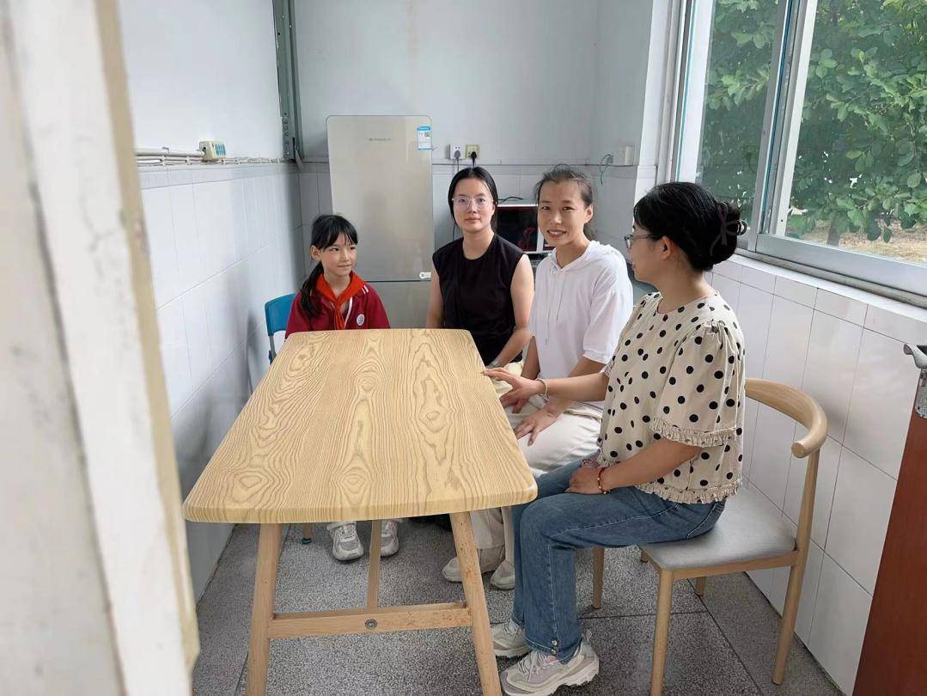

附件3
武进区庙桥小学教师“大家访”活动记录表
主题： 家校同行促成长
教师姓名 | 凌怡 | 班级 |  | 三2 | 学生姓名 |  | 陈倩
家长姓名 | 陈定权 |  | 同行教师 |  |  | 段春兰
家访时间 | 2024.9.3 |  | 家访形式 |  |  | 面谈
家访起因 | 孩子平时在学习上存在着拖拉、精神不集中等学习问题。
家访过程 | 一、语、数、英教师反馈在校学习问题：  字迹马虎、作业速度慢、各科基础薄弱  二、家长反馈学生在家做作业时拖拉、注意力不集中，效率低，读背困难。
情况分析 | 学习没有养成良好的习惯，家庭作业没有定时定点定量，需要家长更加关注。
措施与成效 | 加强作业监督和指导，读背作业有效果。
家访反思 | 孩子的习惯问题，不能通过短时间的关注改变，需要长时间家校合力。
活动掠影 | 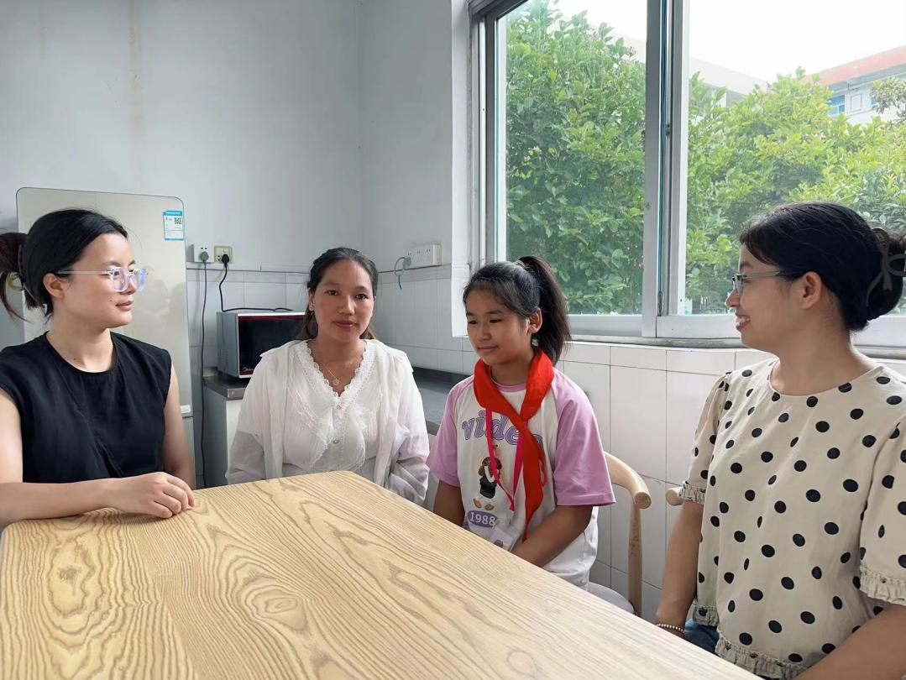

附件3
武进区庙桥小学教师“大家访”活动记录表
主题： 家校同行促成长
教师姓名 | 凌怡 | 班级 |  | 三2 | 学生姓名 |  | 李羽浛
家长姓名 | 李溜溜 |  | 同行教师 |  |  | 段春兰
家访时间 | 2024.9.3 |  | 家访形式 |  |  | 面谈
家访起因 | 家长反映其心理压力大，并且与同学之间的交往有困难，不能自在地与同学们交往。
家访过程 | - 了解家长反映的与同学交往的矛盾点所在。孩子从小就缺乏安全感，外加妈妈对其管教严格，所以对一切外来的身体接触都很排斥。  - 了解家长的诉求，与产生矛盾的学生家长进行沟通，双方进一步进行教育。
情况分析 | 该学生缺乏与父母，老师和同学之间的沟通，导致压力无处排解，产生心理压力。
措施与成效 | 多次谈话，缓解焦虑的情绪。另一方面，关注她与同学的交往，引导她正确处理与同学的关系。
家访反思 | 学生的特殊情况应该多多关注，早发现，早引导。
活动掠影 | 